团体注册使用指南
1．打开会议官网“报名注册”页面，点击网站报名按钮“团体注册”填写正确身份信息注册成为领队。

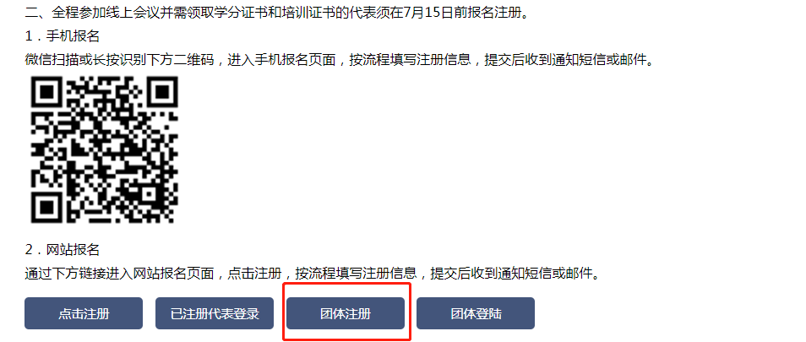

2. 注册成功后自动跳转团队管理页面，点击“添加团队成员”下拉菜单中的“批量添加”

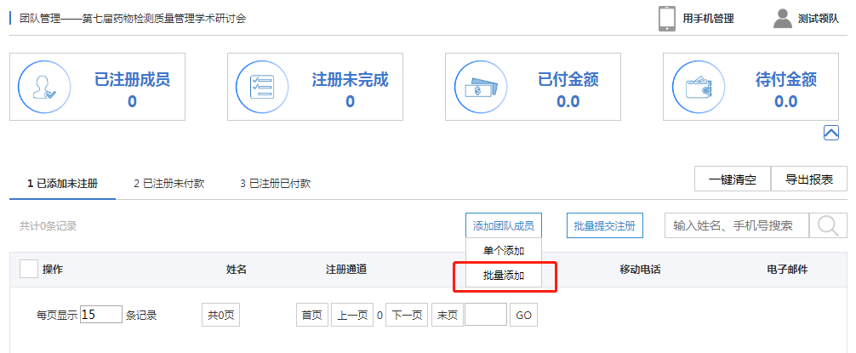

3. 选择“未命名注册通道”后 点击“下载模板”。

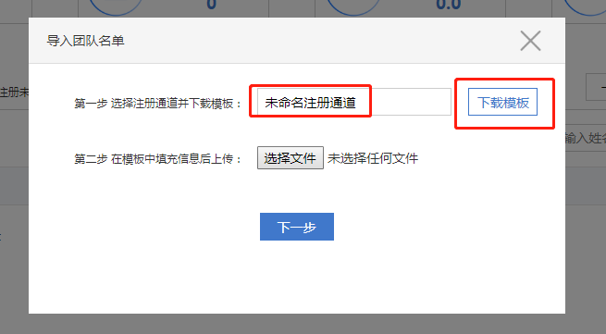

4. 按照下载好的excel内容填写团队成员基本信息，标红栏为必填。其中类别有固定的6个选项，若选择“学会成员”则需要填写会员证号。

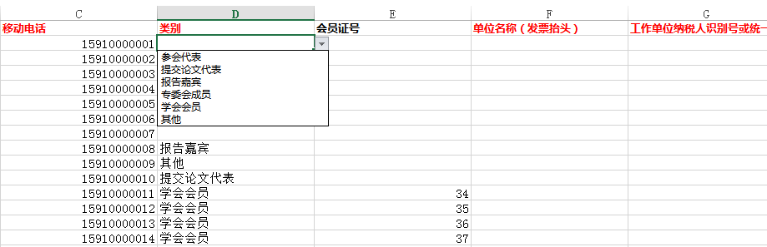

5. excel填写完毕保存后，点击“选择文件”上传excel后点击下一步直接导入
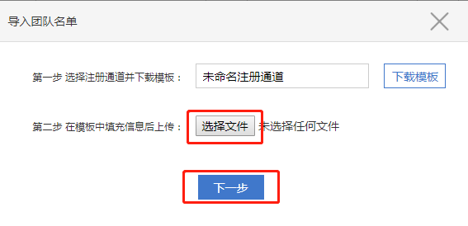
6. 导入成功即可点击“批量注册”进行下一步。若导入不成功，系统会发送错误报告，点击下载后可查看报错原因。
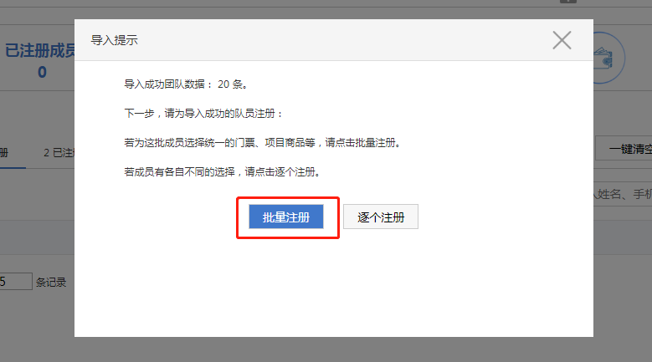

7. 点击“批量注册”为所有团队成员勾选票种后，点击“提交注册”
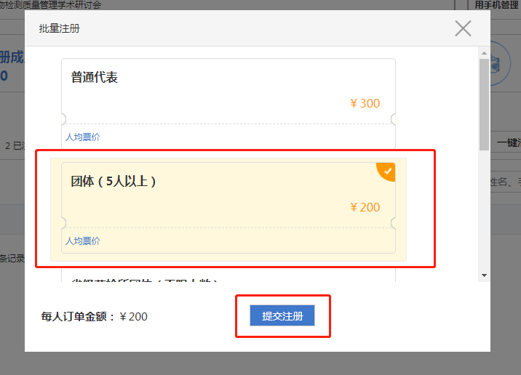

8. 团体注册人数较多，提交注册后等待时间可能比较长，请耐心等待网页跳出提示
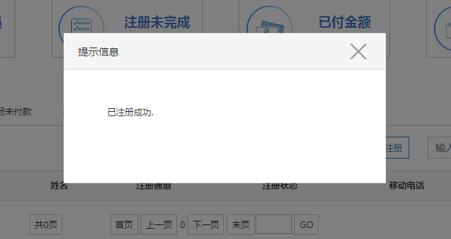
显示注册成功，本次团体报名即顺利结束。可以在“已注册已付款”栏目查看所有团队成员，并可以随时删除作废成员，以及修改成员报名信息。

Attention：1. 已注册成功的成员不可修改票种，若要修改需删除后重新注册该成员。
2. 领队本人不属于团队成员，若领队本人也要参会，需要把领队报名信息添加进团队excel表格中。
3. 领队登录页面可勾选“自动登录”，登录后浏览器会自动保存该领队的登录状态，后续关闭页面后再打开即可直接进入管理页面，无需重复验证。
